ELE519 Gömülü Sistemler

Ödev 1 Raporu

**1)**

**a)** Evet bir gömülü sistemdir.

-Spesifik bir sistemin içerisinde belirli bir işi üstlenen bir alt birim tasarlamamız isteniyor. Bu da zaten gömülü sistemin tanımıdır.

-Donanım bizden istenen şartlara göre yine spesifik işlemler için yazılımla kontrol edilecektir.

-Kullanıcı ile bir arayüz ile etkileşim içerisinde olacaktır. (Bizim için çalınan şarkıyı gösterme, ses ayarı, şarkı seçme düğmeleri)

-Arayüzden gelen bilgiyi sürekli olarak kontrol etmesi ve sonlanmayan bir şekilde çalışması gerekir. Aynı zamanda kod sabit bir şekilde kalıyor.

-Kullanıcı ses veya şarkı değiştirmek isterse bunu yapması gereken başka işlem olmadığı için gerçek zamanlı olarak yapacaktır. Çünkü arka planda başka görevler yoktur ve sadece bu işlemleri yapmak üzere tasarlanmıştır.

-Son kullanıcı tarafından programlanmak üzere tasarlanmayacaktır.

**b)**

Sistem:

1) 16 bitlik sayısal verileri 44.1 KHz'de okuyup sayısal/analog çevirici yardımıyla analog ses işaretine çevirip hoparlörlere verecektir.

2) USB girişi olacak üzerine takılan USB'den MP3 formatında müzik çalabilecektir.

3) SPI ve Ethernet girişlerine sahip olacaktır ve 16 bit çözünürlükte SPI veya ethernet formatında sayısal olarak gelen gelen ses verisini çalabilecektir.

4) Ortalama bir LCD televizyondan daha az enerji harcayacaktır.

5) Hangi şarkının çalındığını göstermek için bir LCD, sesi ayarlamak ve şarkı seçmek için düğmelerin de ayrı düğmelere sahip olacaktır ve arayüzlerin fiziksel voltaj seviyeleri 3.3V olacaktır.

**c)** Sistemin ön tasarımı aşağıdadır:

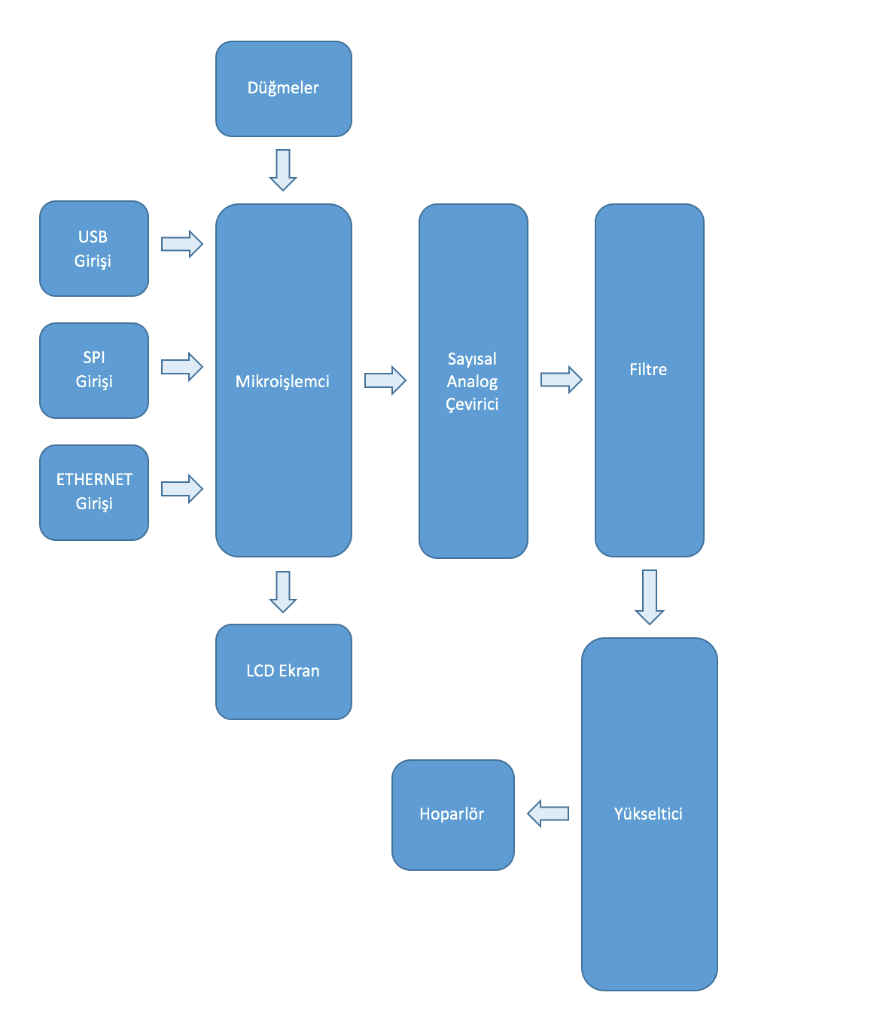

**d)**

-Ön tasarım prototip haline getirilmelidir.  
-Gerekli test, araştırma ve denemelerle kullanılacak malzemeler belirlenmelidir.

-İsterlerin sağlanıp sağlanmadığı kontrol edilmelidir.

-Tasarımın son hali belirlenmelidir.

**2)**

**a)** Cortex-M0, Cortex-M4 ve Cortex-M7 seçenekleri bizden istenen iş için en uygun ve etkili olabilecek işlemcidir. Bu işlemciler gömülü sistem tasarımı için özelleştirilmiştir. 16 bit çözünürlükte işlem yapacağımız için 3 işlemci de uygulama için koşulumuzu sağlıyor. Bundan sonraki aşamada güç, fiyat ve performans olarak karşılaştırma yapmak gerekiyor. M4, sayısal sinyal işleme açısından özelleştirilmiş ve işlemci gücü diğerlerine nazaran daha yüksek bir işlemci. Yapacak olduğumuz işlemleri düşünürsek M0’ın işlemci gücü düşük kalabilir. M7 ise muhtemelen kullanmayacağımız kadar yüksek işlemci gücüne sahip ve daha pahalı. M4 genel anlamıyla yüksek performansa sahip ve güç tüketimi oldukça düşük. Aynı zamanda batarya ile kullanımlarda da ekstra bir enerji tüketimi teknolojisine sahip. Bu yüzden Cortex-M4 seçiminin daha doğru olacağını düşünüyorum.

**b)**

|  |  |  |
| --- | --- | --- |
|  | [XMC4500-F144K768 AC](https://www.infineon.com/cms/en/product/microcontroller/32-bit-industrial-microcontroller-based-on-arm-cortex-m/32-bit-xmc4000-industrial-microcontroller-arm-cortex-m4/xmc4500-f144k768-ac/) | [XMC4500-F100F768 AC](https://www.infineon.com/cms/en/product/microcontroller/32-bit-industrial-microcontroller-based-on-arm-cortex-m/32-bit-xmc4000-industrial-microcontroller-arm-cortex-m4/xmc4500-f100f768-ac/) |
| Güç | ~0.05W | ~0.05W |
| Çevre Elemanları | UART  SPI  I2C  I2S  LIN  CAN  Ethernet 10/100  USB | UART  SPI  I2C  I2S  LIN  CAN  Ethernet 10/100  USB |
| Kullanılan Teknoloji | 40nm | 40nm |
| Bit Sayısı | 32 | 32 |

Seçmiş olduğum her iki entegre de birbiriyle teknik açıdan benzerdir. Dijital pin sayısı, optimal sıcaklıkta çalışma aralıkları ve fiyatları ise aralarındaki farklardır. İlk modelde fazladan 36 pin bulunmaktadır. Ayrıca sıcaklık olarak 40 dereceye kadar daha fazla sıcaklığa dayanabilse de bu bizim projemiz için önemli bir detay değildir. Bununla beraber fiyatı da daha yüksektir. Bu sebeple [XMC4500-F100F768 AC](https://www.infineon.com/cms/en/product/microcontroller/32-bit-industrial-microcontroller-based-on-arm-cortex-m/32-bit-xmc4000-industrial-microcontroller-arm-cortex-m4/xmc4500-f100f768-ac/) entegresi seçimi daha mantıklıdır. Diğer teknik özellikler açısından ise istediğimiz her şeyi her iki entegre de karşılamaktadır. Gerekli olan girişlere sahipler, voltaj değerleri 3.3V için uyumlu. Daha teknik detaylar ise aşağıdaki linkten kontrol edilebilir:

https://www.infineon.com/cms/system/modules/com.infineon.corporatewebsite.frontend/templates/compareview_popup.jsp?configId=5546d46c5f4e265a015f6c990fd50077&compareIds=db3a3044414ecd5c0141550760340c3d,db3a3044414ecd5c0141550761100c43&visibleColumnIds=name,opn,productStatusInfo,orderOnline,packageName,green,25,681_nom,230,353_max,353_nom,539_nom,588_nom,317,441_nom,441_min,441_max,643,551,632,271_nom,592,388,310,343,374,628,621